**【PRD】ZY Cami忘记密码功能需求文档**

|  |  |  |  |
| --- | --- | --- | --- |
| 文档版本： | V1.0.0 | 文档编号： | ZY-200014001 |
| 文档密级： | 保密 | 所属部门： | 研发三部 |
| 项目名称： | ZY Cami | 系统名称： | 忘记密码界面 |
| 编写人员： | 易灵 | 编写日期： | 2020.02.14 |

**版本修订**

|  |  |  |  |  |
| --- | --- | --- | --- | --- |
| **版本号** | **修订章节** | **修订原因** | **修订日期** | **修订人** |
| V1.0.0 | 初稿 | 根据业务需求编写 | 2020.01.14 | 易灵 |
| V1.0.0 | 初稿 | 1. 根据内容分类进行调整；   增加判断规则简要提纲 | 2020.02.14 | 易灵 |
| V1.0.1 | 修改 | 增加区分国内和海外用户找回密码的全局说明 | 2020.05.13 | 易灵 |

目录

1. 系统概述 4

1.1 背景 4

1.2 目标 4

1.3 功能需求 4

2. 需求说明 4

2.1 忘记密码 4

1、手机号找回 5

2、邮箱找回 7

3、设置初始密码 10

# 1. 系统概述

## 1.1 背景

* 用户忘记了自己账号的密码，无法登录；

## 1.2 目标

* 为用户重置密码的功能；

## 1.3 功能需求

|  |  |
| --- | --- |
| **模块** | **功能描述** |
| 找回密码 | 使用手机号或者邮箱账号进行验证码校验，并重新设置密码； |

# 需求说明

**全局说明**

* 规则说明：

1. 用户在登录页面中点击“忘记密码”后，进入忘记密码页面，根据用户身份来判断展示手机号找回界面还是邮箱找回界面（用户身份在登录界面已经做过判断）；
2. 海外用户默认显示邮箱找回界面，大陆用户默认显示手机号找回界面；
3. 用户可以在默认展示的找回界面上切换手机/邮箱找回页面；

## 2.1 忘记密码

**简要说明：**

1. 账号已注册过ZY Cami，但忘记了该账号对应的密码，需要通过账号找回、并重置密码；

**界面原型：**

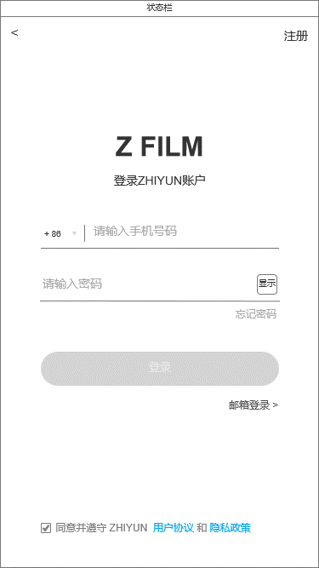 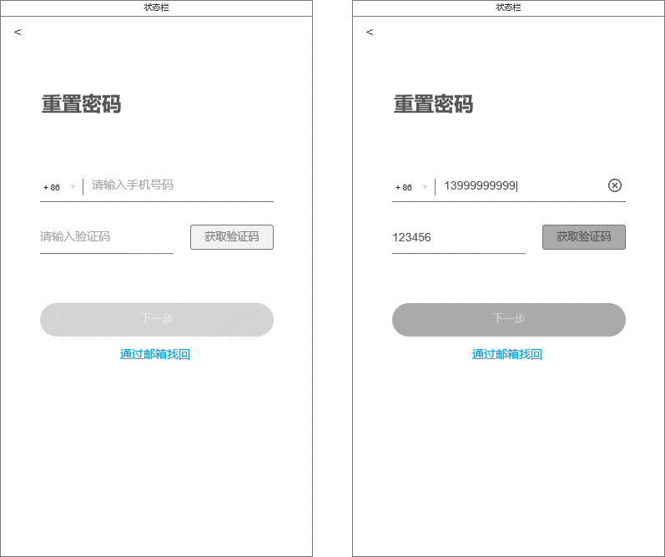

图2.1-1 忘记密码

**逻辑规则：**

### 1、手机号找回

* 前置条件：

1. 处于手机号/邮箱登录界面；
2. 点击“忘记密码”按钮，大陆用户默认进入手机号找回界面；
3. 从邮箱找回界面切换回手机号找回界面；

* 交互说明:

1. 点击“返回”按钮，返回上一级页面；
2. 点击“通过邮箱找回”，切换到使用邮箱重置密码的页面；
3. 手机号输入栏中有内容存在，且处于输入状态时，显示“一键清空”按钮，点击该按钮，删除输入框中的所有内容，光标在该栏最左侧闪烁，显示提示“请输入手机号码”；
4. 发出验证码后，“获取验证码”按钮变灰，不可点击，开始60s倒计时；倒计时结束之后，按钮重新变为亮态，文字恢复为“获取验证码”；

* 规则说明：

1. 账号：
   1. 区号模块默认选择“+86”，点击进入选择国家区号页面；在该页面选择了区号之后返回手机号注册页面，区号更改为选择后的区号；
   2. 账号输入栏默认提示“请输入手机号码”，点击后进入输入状态，光标闪烁，弹出九宫格数字键盘；用户输入内容后提示消失，账号内容被全部删除后提示重新出现；
2. 验证码：
   1. “获取验证码”按钮默认为灰态，当手机号栏有内容存在时，按钮变为亮态，可点击；
   2. 验证码发送判断顺序及规则：
      * 1. 判断该手机号当日是否有剩余的验证码发送条数；
        2. 判断手机号是否已注册；
   3. 每个用户每天（00:00~24:00）只能发送一共5条验证码，若手机号已注册，判断该手机号当日验证码的可发送条数是否>0，若不满足条件则提示“获取验证码次数过多，请明日重试”；若用户验证码可发送条数>0，则向用户手机发送一条带有6位纯数字验证码的短信，可发送条数-1；
   4. 点击“获取验证码”按钮，首先判断手机号是否注册（是否与后台账号列表中的某一账号完全匹配）；若手机号未注册，提示“该手机号未注册”，不予发送验证码；点击“取消”按钮，停留在当前页面，点击“立即注册”，跳转至默认注册界面；
   5. “下一步”按钮默认灰态，当手机号栏和验证码栏中同时有内容存在时，按钮变为“亮态”，可点击；点击按钮，校验输入的验证码；
   6. 每条验证码有效时间为10分钟，若过期，提示“验证码已过期，请重新获取”；若验证码未过期，则判断是否和账号栏中的账号匹配，若匹配则进入下一步设置密码界面；若不匹配，则弹窗提示“验证码错误，请重新输入”，点击“确定”，停留在当前页面；

* 后置条件：

1）通过验证码校验后，验证码立即过期，用户进入到设置密码页面；

### 2、邮箱找回

* 界面原型

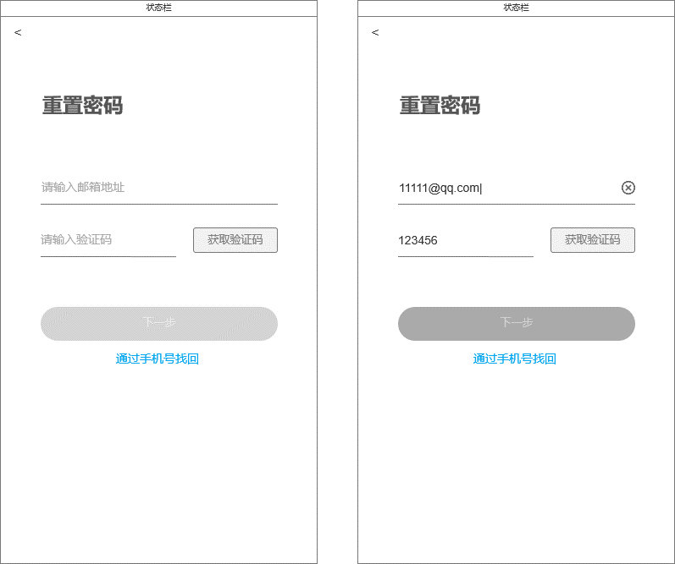

图2.1-2 邮箱找回

* 前置条件：

1. 在手机号重置密码界面点击“通过邮箱找回”按钮，切换至邮箱重置密码界面；
2. 海外用户点击“忘记密码”后默认展示邮箱找回界面；

* 交互说明:

1. 点击“返回”按钮，返回手机号找回页面；
2. 点击“通过手机号找回”，切换到使用手机号重置密码的页面；
3. 账号输入栏中有内容存在，且处于输入状态时，显示“一键清空”按钮，点击该按钮，删除输入框中的所有内容，光标在该栏最左侧闪烁，显示提示“请输入邮箱地址”；
4. 发出验证码后，“获取验证码”按钮变灰，不可点击，开始60s倒计时；倒计时结束之后，按钮重新变为亮态，文字恢复为“获取验证码”；

* 规则说明：

1. 账号：
   1. 账号输入栏默认提示“请输入邮箱地址”，点击后进入输入状态，光标闪烁，弹出英文键盘；用户输入内容后提示消失，账号内容被全部删除后提示重新出现；
2. 验证码：
   1. “获取验证码”按钮默认为灰态，当账号栏有内容存在时，按钮变为亮态，可点击；
   2. 验证码发送判断顺序及规则：

1. 判断该账号是否还有剩余的验证码发送条数；

2. 该账号是否已注册；

* 1. 每个用户每天（00:00~24:00）只能发送一共5条验证码，若邮箱已经注册，判断该当日验证码的可发送条数是否>0，若不满足条件则提示“获取验证码次数过多，请明日重试”；若验证码可发送条数>0，则向用户邮箱发送一条带有6位纯数字验证码的邮件，可发送条数-1；
  2. 点击“获取验证码”按钮，首先判断邮箱账号是否注册（是否与后台账号列表中的某一账号完全匹配），若账号未注册，弹窗提示“该邮箱账号未注册”，不予发送验证码；点击“取消”按钮，停留在当前页面，点击“立即注册”，跳转至默认注册界面；
  3. “下一步”按钮默认灰态，当邮箱账号栏和验证码栏中同时有内容存在时，按钮变为“亮态”，可点击；点击按钮，校验输入的验证码；
  4. 每条验证码有效时间为10分钟，若过期，提示“验证码已过期，请重新获取”；若验证码未过期，则判断是否和账号栏中的账号匹配，若匹配则进入下一步设置密码界面；若不匹配，则弹窗提示“验证码错误，请重新输入”，点击“确定”，停留在当前页面；
* 后置条件：

1）通过验证码校验后，验证码立即过期，用户进入到设置密码页面；

### 3、设置初始密码

* 界面原型

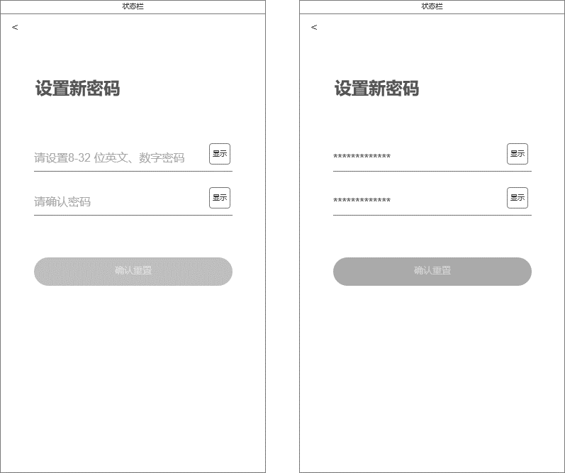

图2.1-3 设置新密码

* 前置条件：

用户通过手机/邮箱校验之后，进入设置新密码界面；

* 交互说明:

1）点击“返回”按钮，回到手机号/邮箱重置密码的界面；

2）密码栏右侧的按钮可以切换该行密码的显示状态，默认处于待显示状态，点击后切换到待隐藏状态，明文显示密码；

* 规则说明：

1. 设置密码：
2. 密码只能输入一行，若超出显示部分，新输入的字符在密码的右边增加，将整段密码向左移动，超出左边的部分隐藏；
3. 第一行密码输入栏默认提示“请设置8-32 位英文、数字密码”，点击后进入输入状态，光标闪烁，弹出键盘；用户输入内容后提示消失，账号内容被全部删除后提示重新出现；
4. 第二行密码输入栏默认提示“请确认密码”，点击后进入输入状态，光标闪烁，弹出键盘；用户输入内容后提示消失，密码被全部删除后提示重新出现；
5. 密码输入栏的显示状态默认为加密状态，每输入一个字符，先明文显示2秒，然后变为加密状态；
6. “确认重置”按钮默认灰态，当两行密码栏中同时有内容存在时，按钮变为亮态，可点击；
7. 点击按钮，检验第一行密码栏中输入的密码是否由8-32位的英文和字母组成（区分大小写），若密码格式不符合要求，则弹窗提示“密码格式错误，请设置8-32位英文、数字密码”；若第一行密码格式无误，则继续校验第二行密码是否和第一行密码的顺序、内容一致，若不一致则提示“密码不一致，请重新输入”，点击“确定”，停留在当前页面；

* 后置条件：

1）重置密码成功后，将新密码替换掉账号的旧密码，跳转到默认登录界面；

2）正在重置密码时，显示loading状态，重置密码失败则提示“重置密码失败，请重试”，停留在当前页面；若因网络问题重置失败，则弹窗提示“重置密码失败，请检查网络设置”；

”；